OPPO alcanza el pico de emisiones dos años antes de lo previsto y apuesta por la tecnología responsable
- En el Día Mundial del Medioambiente, la compañía ha publicado por quinto año consecutivo su Informe Anual de Sostenibilidad
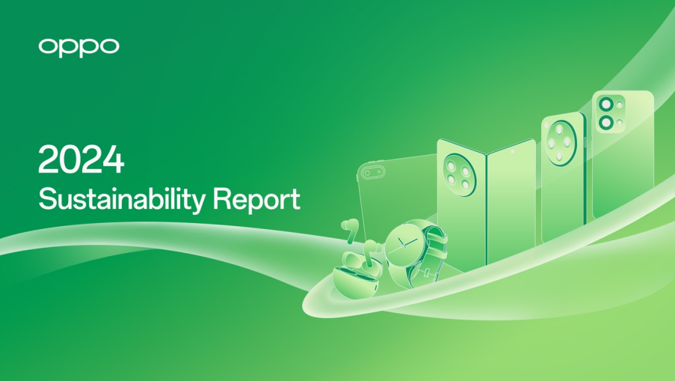

En Madrid, a 5 de junio de 2025. – Con motivo del Día Mundial del Medio Ambiente, OPPO ha presentado su Informe de Sostenibilidad 2024, por quinto año consecutivo. En él, la compañía anuncia que alcanzó su pico de emisiones de carbono en todas sus operaciones en 2022, dos años antes de lo previsto en su objetivo climático original.
Como empresa tecnológica global con operaciones en más de 70 países y regiones, OPPO se consolida por cuarto año consecutivo como la cuarta marca de smartphones más grande del mundo. El informe destaca los esfuerzos y logros de la compañía en la construcción de un futuro más inclusivo y sostenible, centrados en cinco áreas clave: innovación responsable, protección ambiental, compromiso con el ecosistema, cumplimiento operativo y bienestar de los empleados.
Impulsada por la renovación de su marca bajo el lema "Make Your Moment", OPPO reafirma su compromiso con la sostenibilidad, apostando por la innovación ecológica y tecnología responsable para generar un impacto positivo y duradero.
Haciendo que sus operaciones y productos sean más ecológicos
Tras su compromiso de 2023 de alcanzar el pico de emisiones de carbono en 2024 y lograr la neutralidad en carbono en todas sus operaciones para 2050, OPPO ha aumentado sus esfuerzos por reducir su huella ambiental, adoptando nuevos modelos de operación sostenible y promoviendo una reducción significativa en la intensidad de sus emisiones.
Gracias a estas iniciativas, la compañía logró reducir sus emisiones operativas tanto en 2023 como en 2024. En concreto, las emisiones de alcance 1 y 2 disminuyeron un 3,2 % interanual en 2024, una cifra equivalente a la capacidad de absorción anual de carbono de más de 514.000 árboles maduros.
Además, mediante una estrecha colaboración con su red global de socios, OPPO consiguió una reducción del 9,3 % en las emisiones de alcance 3 en comparación con el año anterior, consolidando así su papel como líder en sostenibilidad dentro del sector tecnológico.
Gestión ecológica a lo largo del ciclo de vida del producto
Más allá de la reducción de las emisiones de carbono, OPPO continúa fortaleciendo su compromiso con la sostenibilidad mediante la implementación de prácticas ecológicas en todo el ciclo de vida de sus productos. En 2024, la compañía implementó un diseño de embalaje ligero en toda su línea de smartphones, lo que permitió reducir el consumo de papel en 10 toneladas por cada millón de unidades producidas, el equivalente a la preservación de aproximadamente 200 árboles.

Además, OPPO ha incorporado materiales reciclados provenientes de residuos vegetales, como caña de azúcar y bambú, sustituyendo así los materiales de papel tradicionales. En Europa, esta apuesta por la sostenibilidad se tradujo en un aumento del contenido reciclado en los embalajes de teléfonos móviles, pasando del 45 % al 55 %.

La compañía también integra soluciones de ingeniería innovadoras para mejorar la durabilidad de sus productos. Un claro ejemplo es el OPPO A3 Pro, que incorpora una carcasa con protección de 360° contra impactos, diseñada para mejorar la resistencia a caídas y prolongar la vida útil del dispositivo en el uso diario.
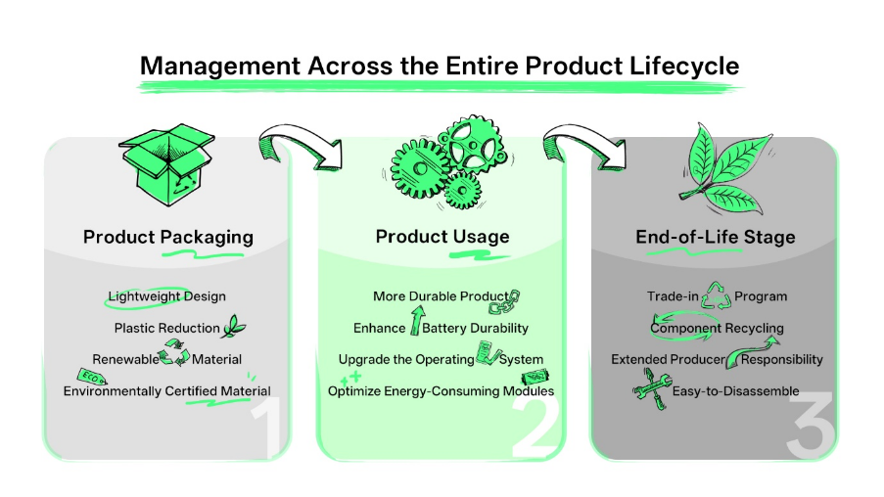
OPPO implementa prácticas de gestión ecológica a lo largo de todo el ciclo de vida de sus productos

La innovación virtuosa simplifica la vida cotidiana
OPPO continúa situando la tecnología y la innovación como una prioridad estratégica, con una cartera global que supera las 113.000 solicitudes de patentes, de las cuales el 91 % corresponden a patentes de invención. Guiada por su misión de marca “Tecnología para la humanidad, bondad para el mundo”, la compañía se compromete a hacer que la tecnología sea accesible para todos. En 2024, OPPO ha integrado funciones basadas en inteligencia artificial en toda su línea de smartphones, lo que ha permitido ofrecer más de 100 funciones de IA a más de 50 millones de usuarios en todo el mundo.
Como parte de su enfoque en la innovación inclusiva, OPPO ha desarrollado funciones de accesibilidad que mejoran la experiencia digital de personas con discapacidades auditivas o visuales. Entre ellas se encuentran la conversión de voz a texto en tiempo real, la ampliación de contenido y la corrección adaptativa del color, permitiendo a más personas interactuar plenamente con la tecnología.
La salud es otro de los ámbitos clave en los que OPPO está canalizando sus recursos tecnológicos y capacidad innovación para ofrecer productos y experiencias más centrados en el usuario. Sus relojes inteligentes integran la función exclusiva “Health Insights”, que combina datos de sensores y algoritmos de IA para monitorizar en tiempo real signos vitales como la frecuencia cardíaca, la presión arterial, la saturación de oxígeno en sangre y la calidad del sueño.
Gracias al análisis de los cambios de temperatura corporal, los patrones de sueño y otros indicadores, los smartwatchs de OPPO proporcionan a los usuarios una evaluación personalizada de los riesgos para la salud y recomendaciones adaptadas a sus necesidades.
Un avance destacado es su algoritmo de clasificación de la presión arterial basado en IA, que permite una evaluación continua y no invasiva del riesgo de hipertensión, especialmente en casos de hipertensión esencial en personas jóvenes y de mediana edad. Este desarrollo forma parte del mayor estudio en condiciones reales del mundo sobre predicción discreta del riesgo de hipertensión arterial, consolidando a OPPO como un referente en tecnología de salud preventiva.
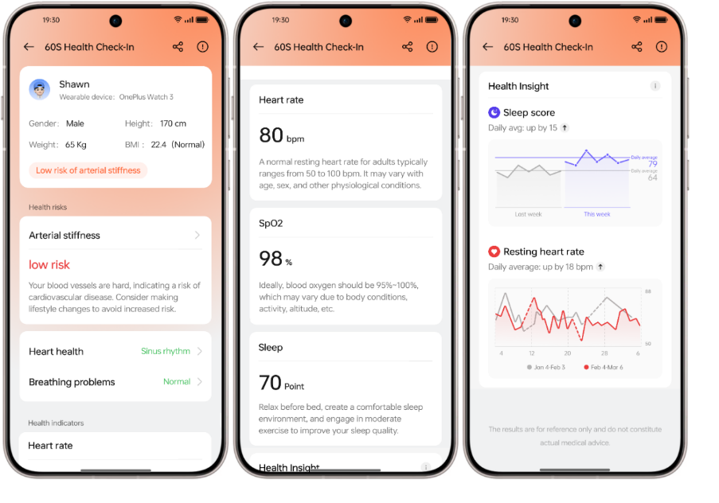
Kit de herramientas de gestión de la salud de OPPO

Compromiso con las comunidades locales
En 2024, OPPO destinó más de 450 millones de euros a organizaciones sociales y de bienestar público, desarrollando una serie de iniciativas en ámbitos clave como el medio ambiente, la cultura, el deporte y la educación, con el objetivo de contribuir a la construcción de comunidades más sostenibles.
En colaboración con Discovery Channel, OPPO lanzó la iniciativa Culture in a Shot en 2024, con el propósito de mostrar la diversidad cultural global a través de su tecnología de imagen. Bajo el tema Portraits of Legacy en 2024 y Celebrate the Moment en 2025, esta iniciativa pone en valor a los herederos del patrimonio cultural inmaterial y narra las historias de festivales y celebraciones en 15 países.
En 2024, OPPO también se asoció con la Organización de las Naciones Unidas para la Educación, la Ciencia y la Cultura (UNESCO) para donar 1000 tablets para apoyar el acceso a la educación y el desarrollo cultural de los jóvenes en África y Asia.

A través de su colaboración con Discovery Channel, OPPO celebra la diversidad cultural única de todo el mundo.
Como Official Smartphone Product Partnet de la UEFA Champions League, OPPO continúa impulsando el desarrollo de la cultura futbolística dentro y fuera del campo. A través de iniciativas como la renovación de campos de fútbol locales, la donación de equipamiento deportivo y la impartición de cursos de formación profesional, la compañía brinda apoyo y recursos a jóvenes futbolistas en países como Brasil, Egipto y México, ayudándoles a perseguir sus sueños y a alcanzar su máximo potencial.
Fiel a su visión de convertirse en una empresa sostenible que contribuya activamente a un mundo mejor, OPPO reafirma su compromiso con el desarrollo sostenible mediante la innovación tecnológica. Junto a sus socios globales, la compañía trabaja en la construcción de un ecosistema tecnológico resiliente y con impacto positivo. Para conocer más sobre las acciones de OPPO en esta área, consulte el Informe de Sostenibilidad de OPPO 2024.
Acerca de OPPO
OPPO es una marca líder mundial de dispositivos inteligentes. Desde el lanzamiento de su primer teléfono móvil - «Smiley Face»- en 2008, OPPO ha perseguido incansablemente la sinergia perfecta entre satisfacción estética y tecnología innovadora. En la actu3lidad, OPPO ofrece una amplia gama de dispositivos inteligentes encabezados por las series Find y Reno. Además de dispositivos, OPPO también ofrece a sus usuarios el sistema operativo ColorOS y servicios de Internet. OPPO está presente en más de 70 países y regiones, con más de 40.000 empleados dedicados a crear una vida mejor para los clientes de todo el mundo.

Contacto para medios
TEAM LEWIS
Paula Fernández / Ana Escudeiro / Marina Naharro
opposp@teamlewis.com
919 266 280

El pico de carbono marca el punto de inflexión en el que el crecimiento de las emisiones de CO₂ se ralentiza hasta llegar a cero tras un aumento sostenido, y luego disminuye de forma constante hasta neutralizar la eliminación de carbono para alcanzar su neutralidad.
Las emisiones operativas de GEI de OPPO en 2024 se situaron en 284 714,58 t CO₂e, lo que supone una reducción interanual del 3,2 %. Según el Ministerio de Ecología y Medio Ambiente de la República Popular China (2011), un solo árbol maduro puede absorber 18,3 kg de CO₂ al año.
Se excluyen los modelos personalizados.
OPPO reduce el gramaje del cartón gris de las cajas de embalaje de 950 g/metro cuadrado a 800 g/metro cuadrado, lo que supone un ahorro de 10 g por cada unidad de embalaje y un ahorro estimado de 10 toneladas de papel por cada millón de unidades producidas. Según la Asociación China de Economía Circular (2015), para producir una tonelada de papel se necesitan aproximadamente 20 árboles de entre 20 y 40 años.
Datos a 31 de marzo de 2025.
Actualmente, la función Health Insights y el algoritmo de clasificación de la presión arterial mediante IA solo están disponibles para los usuarios de China continental.

